在线-离线协同驱动的高铁通信波束与资源智能管理
刘莫昕，王雷
浙江工商大学，杭州，310018
摘 要：高速铁路通信面临多普勒效应、频繁切换和复杂地形等挑战，导致波束跟踪失准和链路中断频繁。该文旨在设计一种智能决策方案，以提升波束管理的实时性、稳定性与系统整体性能。为此，该文提出一种在线-离线协同的混合强化学习决策框架。该框架首先引入自注意力机制，增强高维动作间的相关性，从而提升波束决策的实时性与协同性。其次，构建了基于“局部-区域-全列”分级断链判定的精细化奖励函数，有效解决了稀疏奖励环境下的信号引导问题。最后，为验证算法有效性，本文开发了高保真仿真平台，该平台集成了多普勒频移、车体遮挡等物理效应，并集成了四类场景的自适应信道模型。仿真实验表明，所提方案在多种典型场景下均取得显著效果。在直线轨道场景中，切换成功率由基准算法的92.8%提升至97.4%；在最具挑战的高架桥“塔下黑”区域，通过动态波束横滚技术，成功将SINR提升超过7dB，通信中断概率从5.3%降至0.2%。消融实验进一步验证了分级奖励与动态横滚两个核心创新点的有效性。研究成果表明，该在线-离线协同决策框架能够自适应复杂动态环境，实现波束、功率与切换的协同优化。这显著提升了通信链路的可靠性与稳定性。本研究可为高速移动场景下的通信资源调度算法提供高可信度的仿真依据与有价值的工程实践参考。

关键词：铁路通信；移动通信系统；波束成形；混合强化学习；资源分配
中图分类号：U285.3; TN929.5

0.引言
高速铁路已成为现代综合交通体系的重要组成部分。截至2024年底，我国高速铁路运营里程已突破4.8万公里，建成世界最大的高速铁路网络^{[1]}。随着列车时速提升至 300-500 公里，其无线通信系统面临严峻挑战：1.多普勒效应： 高速移动严重破坏信号正交性，引入ICI干扰并导致高误码率^{[2]}。2.频繁切换：列车频繁穿越基站服务区，传统切换方法难以保证通信的连续性与稳定性^{[3]}。3.复杂信道：复杂的地形与车体结构加剧了通信难度，使得信道时变性突出，严重影响传输稳定性^{[4]}。针对上述问题，现有研究主要从以下几个方向展开：
宋冬学者^{[5]}总结了通过优化基站分布、手动调整功率与切换门限的工程优化方案，该方法依赖人工经验，缺乏自适应能力。张义,常铭哲等学者^{[6]}将基站部署建模为几何优化问题，推导了切换成功率与站间距的函数关系。张荣涛学者^{[7]}提出了一种基于椭圆函数的联合判决算法，实现了切换参数的自适应调整。张鑫文学者^{[8]}则研究了公专网协同策略，通过射频调整与参数优化实现分层覆盖。在波束管理方面，张闻博学者^{[9]}提出了一种基于轨迹特性的模拟波束赋形方案；宋雅在其研究中^{[10]}采用自适应卡尔曼滤波补偿多普勒频移以辅助波束优化。然而，上述方案普遍存在局限性：它们或依赖于准静态系统参数，缺乏对信道的快速响应能力；或面临预测模型失配、实时性不足的问题。
值得注意的是，铁路轨道的固定特性为破解这些难题提供了突破口。铁路轨道的固定特性带来明确的时空规律性，这为列车精确定位与波束随动技术的落地提供了关键前提^{[11]}。基于此，该文核心研究内容如下：(1)构建面向高维连续动作空间的混合强化学习决策框架。将资源调控问题建模为POMDP，提出基于PPO和Q-learning串并行结合的方法。(2)搭建高保真多场景仿真验证平台。集成典型场景，深度融合3GPP RMa信道模型及关键物理效应。(3)设计基于融合分级链路中断判定的多维度奖励函数。提出“局部-区域-全列”3级断链判定准则，构建多维状态的稠密奖励信号。

1.相关技术与理论基础

1.1 高铁无线信道特性与工程挑战
高铁线路多穿越开阔的乡村或郊区，基站与列车之间距离远，属于典型的宏蜂窝覆盖场景。根据电磁波在自由空间传播的特性，信号强度会与传输距离的平方成反比急剧衰减。
实测数据表明，车体穿透损耗随频段升高而增大，在800-900MHz频段，穿透损耗约为26-28dB；而在3.5GHz频段，损耗值增加至31-34dB，增幅达25%以上。
小尺度衰落主要体现为高速运动引发的多普勒频移（如在2.1GHz频段可达680Hz），其变化规律随视距条件波动显著。在不同的传播环境中，K因子呈现显著差异。
通信可靠性面临的挑战不仅源于信号传播环境的复杂性,还与基站天线设计密切相关。其中,"塔下黑"现象是影响覆盖性能的关键因素之一。该现象产生的物理机制为:高铁基站天线为保证远距离覆盖,通常采用高增益定向天线并设置主瓣下倾角,以补偿路径损耗。然而,这种设计会在天线正下方及近场区域形成辐射功率密度的显著下降,即"空域覆盖盲区"。如图1所示,当列车进入基站近场区域时,接收信号强度会急剧衰减,导致通信质量显著下降甚至中断。这一现象在"之字形"基站布局的切换区域尤为突出,要求智能体必须提前预判并动态调整波束指向,以确保切换过程的平滑过渡。
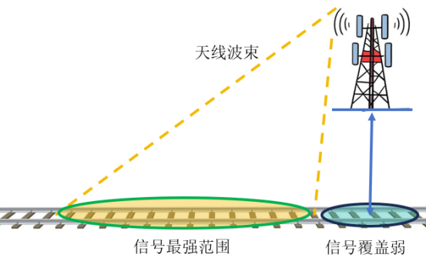
图1“塔下黑”示意图
Fig.1 Signal degradation in the antenna's nadir region

1.2 覆盖方案与天线技术
高铁基站普遍采用沿铁路两侧交错部署的"之字形"布局,站间距设置为1-3公里、站轨距设计不小于50米以及天线挂高采用15-35米等核心参数,以确保信号均衡覆盖并利用空间分集抑制多普勒效应。在该布局下,掠射角(即基站天线主轴方向与列车车窗平面法线之间的夹角)成为影响信号穿透效率的关键参数。如图2所示,掠射角θ需满足式(1)的约束,以确保电磁波能够有效穿透车窗玻璃进入车厢内部。当θ<10º时,电磁波近乎平行于车窗表面入射,穿透损耗急剧增大;当θ接近90º时,虽穿透效率最高,但会导致覆盖范围过窄。因此,合理设置站轨距和天线挂高,使掠射角保持在最优范围内,是保障车内信号质量的基础。
10º<θ<90º (1)
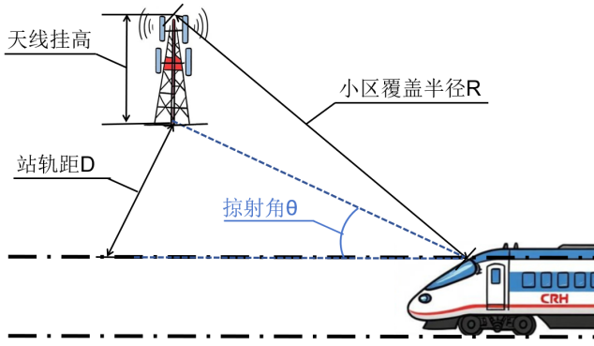
图2 掠射角示意图
Fig.2 Schematic of the Grazing Angle
隧道场景中，受隧道内部空间限制，天线的安装条件较为严格。现行的高铁隧道无线覆盖方案中主流建设方案采用“RRU + 漏泄电缆”协同覆盖方式。
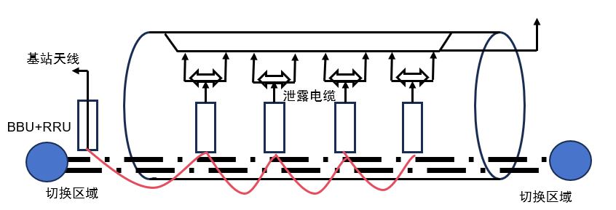
图3 泄露电缆配合RRU覆盖布局示意图
Fig.3. Leaky Cable and RRU Coverage Layout
在山地环境中。覆盖设计整体采用分层覆盖架构^{[12]}，由宏基站承担广域覆盖主体功能，微基站与射频拉远单元(RRU)则用于盲区补充和容量增强。高架桥场景则由于桥梁结构本身具有高度优势，天线部署高度普遍高于地面场景^{[13]}，导致视距传播路径显著增强。
在信号处理层面，MIMO技术通过空间复用与分集提升系统容量与可靠性，波束赋形技术则通过精确的相位与幅度加权，实现能量的空间聚焦。

1.3 强化学习理论基础
标准的RL算法在面对高铁通信这类具有高维状态、混合动作空间以及复杂关联性的决策任务时，仍需引入更先进的机制来提升性能。
Q-Prop通过独立训练的批评家网络构建基线，在保证策略梯度无偏性的同时，显著降低估计方差，从而提升训练稳定性与采样效率。自注意力(Self-Attention)机制通过计算状态向量内部各元素之间的相关性权重，生成更具信息量的状态表征。
由于波束成形中存在多个强相关动作维度，因此系统适用多变量高斯分布来描述它们的内在耦合关系。其概率密度函数为：
(2)
其中，$k$为动作维度，$x$为动作向量，$μ$为均值向量， $Σ$为协方差矩阵。Actor网络输出均值向量和协方差矩阵，使得采样动作能够更好地反映各维度间的内在联系，提升协同控制的有效性。
高铁通信场景对强化学习算法提出了独特的要求:一方面,波束角度和功率分配需要精细化的连续控制;另一方面,切换判决和模式选择需要明确的离散决策,两者强耦合且需实时协同。传统方法在处理此类混合动作空间时,常采用动作空间转换策略（如离散化或连续化）,这会引入不可避免的近似误差,影响策略性能。该文提出的PPO与Q-learning混合架构,通过为两类动作分别构建优化通路,实现了对原始问题的忠实建模。
针对高铁通信场景的特殊挑战，该文选择PPO与Q-learning串并行结合的混合强化学习框架，主要基于以下考虑：
混合动作空间处理能力:PPO负责连续动作空间的策略优化,Q-learning负责离散动作空间的价值学习,两者通过串并行机制协同工作,避免了动作空间简化带来的性能损失,保持了问题结构的完整性。
收敛速度与稳定性平衡:PPO的Clip机制约束策略更新幅度,保证训练稳定性；Q-learning的离线经验学习降低策略梯度估计方差,提升样本效率,两者结合满足以高动态环境下的实时决策需求。

2.智能决策框架与仿真平台设计
针对高速铁路极端动态环境的智能波束管理问题，该文构建部分可观察马尔可夫决策过程(Partially Observable Markov Decision Process, POMDP)，其次，为求解该模型，设计了一套在线-离线协同驱动的混合强化学习框架，该框架以近端策略优化（Proximal Policy Optimization, PPO)为核心，并融合Q-learning进行辅助，以平衡决策的实时性与长远性；最后，提出了融合分级断链判定的多维度奖励函数，确保智能体的优化目标与真实通信服务质量高度一致。

2.1 高铁通信优化问题的POMDP建模
该文采用POMDP框架以应对信道状态的不确定性。状态空间为51维向量，集成链路质量、运动上下文等五类归一化信息；动作空间为21维，负责波束与资源的协同控制。模型采用无模型学习，智能体通过带噪观测直接学习策略。奖励函数（详见2.3节）与设定为接近1的折扣因子$γ∈[0,1)$共同引导智能体优化长期性能。

2.2 在线-离线协同驱动的混合强化学习框架
针对高速铁路通信中波束管理和资源调控的混合动作空间以及高动态、稀疏奖励环境的特殊需求，本文设计了一套在线-离线协同驱动的混合强化学习框架。该框架以近端策略优化（Proximal Policy Optimization,PPO)为核心，并融合Q-learning进行辅助，以平衡决策的实时性与长远性。
框架包含宏观策略层（离线）、微观执行层（在线）与物理环境层。宏观层利用Q-learning输出前瞻性宏观策略基线。微观层则以PPO为核心，结合实时观测进行精细化决策。最终动作由两层输出通过动态权重融合产生：
$a_{exec}$= $ω_{off}$*$a_{off}$+(1-$ω_{off}$)*$a_{on}$ (3)
其中，权重系数$ω$随系统状况实时变化，在切换热点区域优先采纳宏观策略基线的稳定性方案。
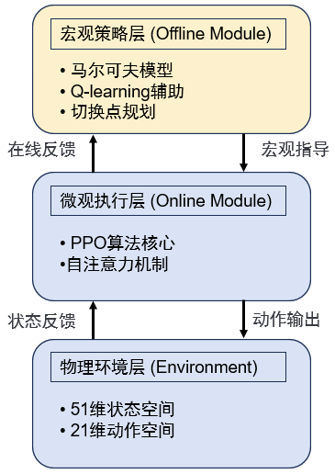
图4 混合强化学习框架图
Fig.4 Hybrid Reinforcement Learning Framework Diagram
PPO与Q-learning的互补机制：该框架并非简单堆叠，而是基于连续-离散动作协同和在线探索-离线经验指导的互补机制。PPO擅长处理波束角度、功率分配等高维连续动作的精细化调整，而Q-learning则用于处理切换判决等离散动作和价值函数的精确估计。这种协同结构有效解耦了混合动作空间。在高铁通信的高动态、稀疏奖励环境中，通过Q-learning的离线经验指导，可显著降低PPO的价值估计方差，将稀疏奖励转化为稠密价值信号，从而加速收敛并提升鲁棒性，是解决实时性与鲁棒性矛盾的关键。
针对高铁通信高维连续动作的强相关性挑战，该文将自注意力机制引入到策略网络的动作输出层。它通过计算动作向量内部各维度间的相关性权重，动态捕捉波束俯仰角、方位角、功率等动作维度间的非线性依赖关系。策略网络通过自注意力机制的加权求和，确保输出的动作向量是一个高度协同的整体，实现了精细化协同控制，有力支撑了波束、功率、切换协同优化的实现。

2.3 融合分级断链判定的奖励函数设计
该文基于奖励塑形技术设计了多维度稠密奖励函数,提出"局部-区域-全列"三级断链判定准则,精细刻画通信质量恶化的演进过程。如图5所示,该机制的核心创新在于将传统的二元断连判定(连通/中断)转化为三级渐进式信号,实现了从"事后惩罚"到"提前预警"的范式转变。具体而言,当单节车厢出现信号质量下降(L1)时,智能体即获得轻度惩罚信号,提示其及时调整波束参数;若问题未得到解决并扩展至多节车厢(L2),惩罚力度升级,要求更积极的优化策略;仅当所有车厢均失联(L3)时,才施加重度惩罚。这种分级机制使负面奖励成为稠密的、渐进增强的引导信号,有效解决了稀疏奖励环境下"断连即失败、无法学习"的根本性难题,引导智能体在通信质量恶化早期就采取预防措施,而非被动等待全局中断。
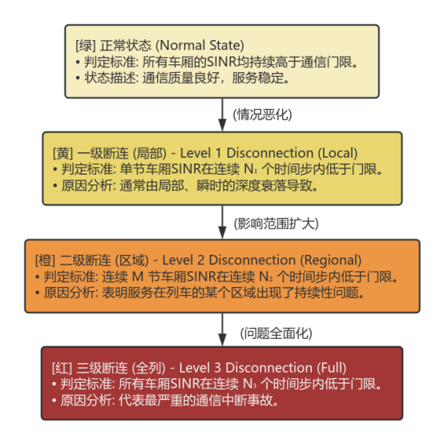
图5 分级断链判定示意图
Fig.5 Schematic Diagram of Hierarchical Disconnection
基于上述分级断链判定标准，该研究设计的即时奖励函数$R_{t}$由五个核心组件加权构成：
$R_{t}=w_{1}⋅R_{QoS}+w_{2}⋅R_{align}+w_{3}⋅R_{smooth}+w_{4}⋅R_{disconnect}+ w_{5}⋅R_{connect}$ (5)
其中，$w_{i}$为各项的权重系数。服务质量奖励通过非线性函数激励SINR提升；波束对准奖励确保精确波束指向；动作平滑性惩罚抑制频繁切换；分级断链惩罚对不同程度中断实施阶梯式惩罚；成功连接奖励用于激励全车连通状态的建立与维持。此设计关联物理层指标与系统级性能，将长期目标转化为可学习的即时奖励，确保优化与实际需求相符。上述奖励函数的核心在于"惩罚-补偿"机制与分级断连判定的深度耦合。具体而言,公式(5)中的$R_{QoS}$
、$R_{align}$和$R_{connect}$构成补偿项,主要来源于对通信质量（如SINR、吞吐量）和波束对准的实时、连续反馈,与波束角度、功率分配等连续动作紧密耦合,用于正向引导智能体持续优化资源分配。而$R_{disconnect}$则构成惩罚项,与"局部-区域-全列"分级断连判定紧密耦合,将传统的二元断连转化为三级精细化负面信号:局部断连(L1)给予轻度惩罚,区域断连(L2)给予中度惩罚,全列断连(L3)给予重度惩罚。这种分级惩罚机制使负面奖励成为提前预警、渐进增强的稠密信号,有效解决了"断连即失败"的滞后性问题。
为确保训练稳定性,本文采用三重保障机制:(1)奖励归一化,将所有奖励信号限制在[-1, 1]范围内,控制惩罚项和补偿项之间的量纲差异和方差波动;(2)PPO的Clip机制,限制策略更新幅度,避免面对极端惩罚时的灾难性遗忘或策略剧烈震荡;(3)离线经验指导的价值基线,通过Q-learning提供准确的价值基线,降低优势函数方差,使策略梯度估计更加稳定。这三重机制的协同作用,确保了在高铁高动态环境下的训练稳定性和策略收敛性(详见3.2节训练动态分析)。

2.4 场景自适应动态K因子模型集成
为提升信道建模精度，构建场景自适应动态K因子模型。将典型场景分为平原、山地、隧道、高架桥四类并差异化建模，建立统一小尺度衰落建模框架，利用自适应机制提升信道模拟真实性与模型泛化能力。
场景类型 | K因子建模特点
平原 | 标准莱斯分布，K因子随距离线性变化，反映开阔地带的传播特性。
山地 | 考虑地形高度对信号传播的影响，K因子受地形遮蔽和反射影响显著。
隧道 | 受限环境，多径效应显著，直射径可能被阻挡，K因子变化较小，趋近瑞利衰落。
高架桥 | 高架结构，直射径条件良好，但可能存在地面反射，K因子受高度影响显著。
表1 场景分类与K因子建模特点
Table1 Scene Classification and K-factor Modeling Characteristics

2.5 仿真平台设计与多场景建模
1.模块化系统架构与闭环仿真流程
平台采用面向对象设计，解耦为六大核心模块，确保了系统的通用性与可扩展性。环境引擎作为中枢控制器，驱动仿真进程；智能体接口遵循OpenAI Gym标准，无缝对接主流强化学习库；场景管理器与信道生成器动态加载地理模型并生成时变信道状态信息(CSI)；物理效应引擎是平台的核心，负责综合计算多普勒频移、路径遮挡等效应，并最终输出每节车厢的实时SINR；可视化模块则为算法决策过程与结果提供直观展示。
数据流在仿真步长内严格闭环：智能体输出21维动作→环境更新基站参数与列车位置→重新计算信道→物理引擎整合所有效应并计算新SINR与奖励→返回51维新状态给智能体。这一流程确保了仿真环境与智能体交互的真实性与一致性。
2.面向泛化能力验证的多场景环境构建
平台构建了四种典型高铁场景，以检验算法在不同物理约束下的泛化能力：
基准场景（直线轨道）：模拟开阔地带，信道以莱斯衰落为主，用于评估算法在理想LoS条件下的基础性能。
隧道场景：模拟信号受限的NLOS环境，信道切换为瑞利衰落，并引入隧道壁反射与车体入口损耗，考验算法在恶劣信道下的鲁棒性。
山地场景：采用Perlin噪声生成复杂地形，通过射线投射算法动态判断视距/非视距路径并施加地形遮挡损耗，为算法提供存在动态遮挡的最严苛测试环境。
高架桥场景：通过系统性地改变桥面高度(5m, 10m, 15m, 20m)，构造不同的空间几何关系，专门用于验证算法应对“塔下黑”这一特殊工程挑战的自适应能力。
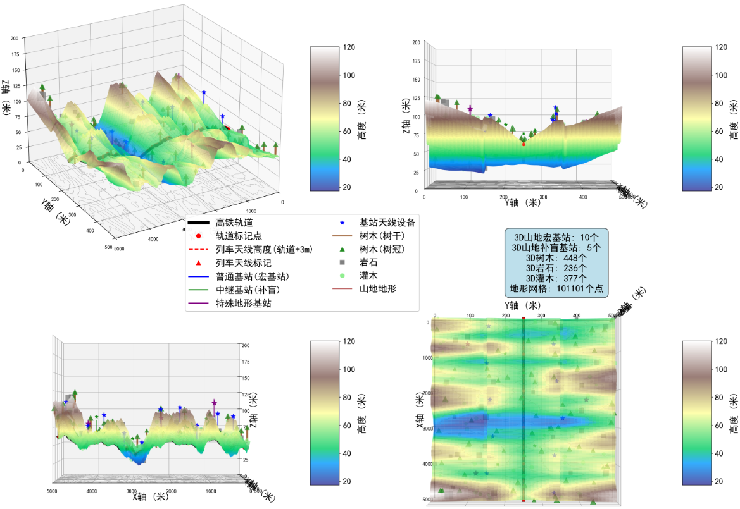
图6 山地场景多视角视图
Fig.6 Multi-view Diagram of Mountain Scenario
3.高保真深度物理效应建模
为确保所有仿真实验的公平性、可复现性以及与现实场景的相关性，该节将详细定义实验所采用的仿真参数、场景建模。直线轨道仿真场景的关键参数配置如表2a，2b，2c所示，这些参数共同定义了一个典型的高铁无线通信挑战性环境。
参数类别 | 参数详情 | 参数类别 | 参数详情
轨道与列车 | 轨道长度：5000 m | 网络部署 | 基站数量：12个 (“之字形”布局)
 | 列车速度：250-350 km/h |  | 站间距：1000 m
 | 车厢数量：3 节 |  | 站轨距：50 m
 | 车体穿透损耗：-30 dB |  | 基站天线挂高：30 m
无线信道 | 载波频率：2.6 GHz
 | 路径损耗模型：3GPP RMa-NLOS
表2 仿真场景关键参数配置
Table2 Key Parameters of the Simulation Scenario
为实现信道模拟从“统计平均”到“瞬时精确”的跃升，平台集成了多项深度物理建模：
引入车厢微观结构传播模型，精确刻画信号穿透高铁车厢时的空间选择性衰落，如图8。关键参数如表3所示。

结构单元 | 材质 | 宽度 (m) | 穿透损耗(dB)
车窗 | 玻璃 | 1.5 | 5.0
车窗立柱 | 金属 | 0.5 | 30.0
表3车厢微观结构几何与损耗参数
Table3 Car Microstructure Parameters
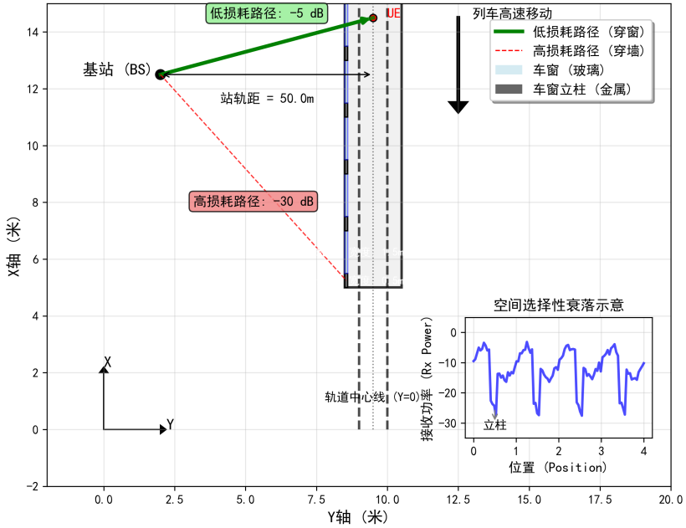
图7 仿真平台系统架构与数据交互流程图
Fig 7 Platform Architecture and Data Flow
在每个时间步，物理引擎首先根据基站与列车的几何位置计算出信号的瞬时入射角$θ$，然后结合列车的瞬时速度 v，严格按照公式4.1计算出每个链路的多普勒频移$d_{f}$。其作为环境状态向量输入给智能体，并用于计算载波间干扰功率，影响通信质量。
$f_{d}=\frac{f∙v∙cosθ}{c}$ (6)
平台构建了统一的路径损耗计算框架。在每个时间步，信道生成器会根据场景管理器返回的当前场景类型，自动调用3GPP TR 38.901中定义的相应路径损耗模型，实现场景自适应信道模型。
SINR精确计算: 物理引擎通过以下综合公式计算每节车厢天线处的瞬时SINR，该结果是计算奖励和生成环境状态的核心依据：
$SINR=\frac{P_{serving}}{\sum_{j≠serving}{P_{interf,j+P_{noise}+P_{ICI}}}}$ (7)
其中，$P_{serving}$是服务基站的有效接受功率，已综合考虑路径损耗、阴影衰落及地形穿透损耗；$p_{interf,j}$是所有非服务基站的同频干扰信号功率之和；$P_{noise}$是根据系统带宽和噪声系数计算出的高斯白噪声功率；$P_{ICI}$是由多普勒效应建模计算出的载波间干扰等效噪声功率。
该研究构建基于“惩罚-补偿”机制的强化建模系统。采用“惩罚-补偿”机制。在基站近区（75米内）激活惩罚性衰减模块，模拟天线方向图第一零点的急剧衰落；同时，当智能体输出“横滚等效角”动作时，调用横滚角动态补偿模块给予相应增益。此机制迫使智能体必须主动学习正确的波束姿态调整策略，而非被动接受平滑化的信道，极大增强了实验的挑战性与现实性。

3.实验结果与对比分析

3.1 实验设置与评估方法
为系统评估算法性能，该研究选用以下五项关键指标：平均累积奖励反映学习效率，平均SINR衡量信号质量，SINR中断概率评估链路稳定性，切换成功率表征移动性管理能力，三级断链次数检验极端情况下的通信鲁棒性。选取三种代表性算法作为对比基准：固定波束方案代表传统静态部署，最大信号强度算法体现贪婪策略，标准PPO算法作为强化学习基准。所有实验在直线轨道标准场景下进行，轨道长度5000米，列车时速250-350 km/h，12个基站按"之字形"布局。

3.2 算法收敛性与训练动态
训练结果表明，该文方案在收敛速度和最终性能上均显著优于标准PPO算法。在直线轨道场景下，该文方案约2000回合即接近收敛，而标准PPO需3500回合，证明了在线-离线协同框架与精细化奖励函数的有效性，如图8所示。
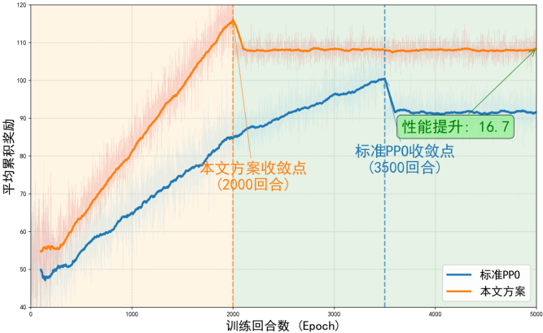
图8 算法收敛性对比
Fig.8 Algorithm Convergence Comparison
训练过程监控如图9显示，智能体通过学习逐步掌握有效策略：切换成功率从初期剧烈波动提升至稳定状态，系统断链率大幅降低。收敛后各车厢SINR中位数均达较高水平且分布集中，验证了算法的稳定性和可靠性。
图9直线轨道场景下训练过程关键指标监控
Fig.9 Key Metrics Monitoring in a Straight-Track Scenario
为验证2.3节提出的三重稳定性保障机制的有效性,本文设计了消融实验,对比了完整方案与三个消融组的训练动态。如图10所示,在训练过程中,完整方案的奖励方差显著低于消融组。具体而言:
(1)奖励归一化的作用:无奖励归一化的方案在遭遇极端惩罚(如L3全列断连)时,奖励方差激增,在第1500回合附近出现明显波动峰值,导致训练震荡;相比之下,完整方案通过将奖励限制在[-1, 1]范围内,有效抑制了方差波动。
(2)离线价值基线的作用:无离线价值基线的方案(仅标准PPO)收敛速度降低约25%,且奖励方差在前2000回合内始终高于完整方案,证明了Q-learning提供的价值指导显著提升了样本效率和训练稳定性。
(3)分级惩罚的作用:无分级惩罚的方案(仅二元断连判定)在前期探索阶段方差较大,收敛速度慢约15%,说明分级机制提供的稠密奖励信号有效引导了智能体学习。
综合来看,完整方案的奖励方差在约2000回合后稳定在0.15以下,而消融组的方差均在0.25以上,充分证明了三重机制的协同作用有效保障了训练稳定性。
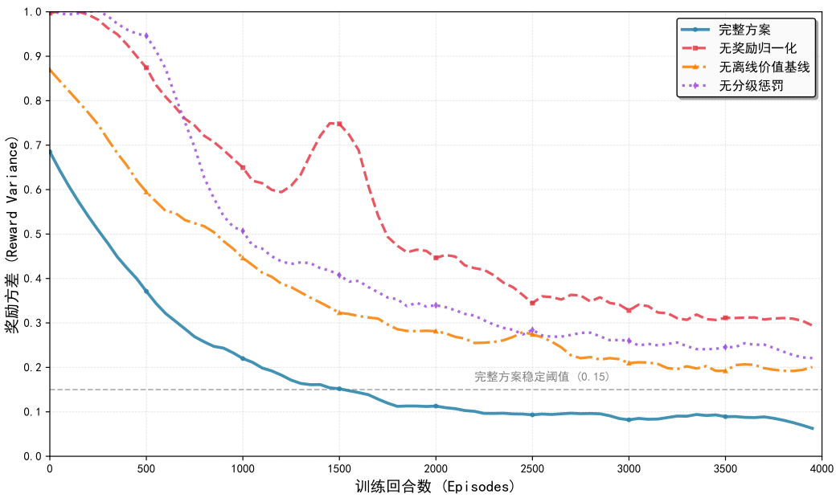
图10直线轨道场景下训练过程奖励方差对比
Fig.10 Reward Variance Comparison During Training in a Straight-Track Scenario

3.3 多场景泛化能力验证
为全面评估智能决策框架的泛化能力，该研究在四大典型高铁场景下开展系统验证，并采用颜色映射准则直观呈现轨道沿线信号质量：成功率高于85%为绿色（优秀），70%-85%为浅绿色（良好），50%-70%为黄色（一般），低于50%为红色（需改善）。如图11所示，通过“导航拥堵式”可视化方法可以观察到，在所有场景中，训练前大量存在的红色区域（成功率<50%）经智能优化后，已普遍转变为表示通畅与高服务质量的绿色区域（成功率>85%），直观地证明了该框架的有效性。

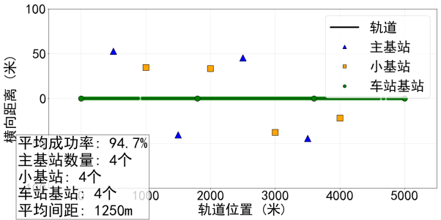
图11(a)平原场景：信号质量均匀优化
Fig. 11(a) Plain: Uniform Signal Quality

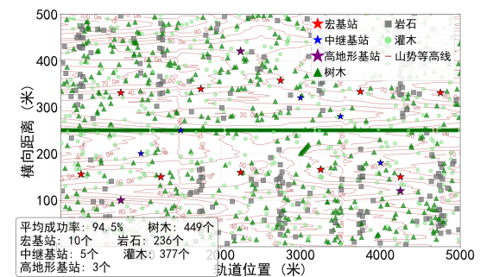
图11(b)山地场景：复杂地形下覆盖显著改善
Fig. 11(b) Mountainous: Enhanced Coverage in Complex Terrain

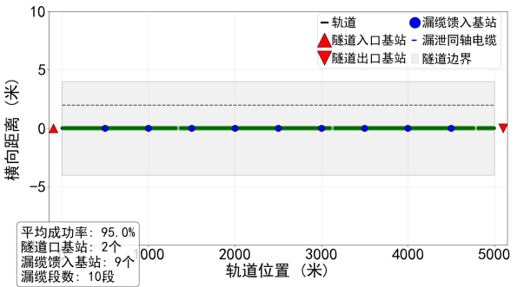
图11(c)隧道场景：NLOS环境中断概率降低
Fig. 11(c) Tunnel: Reduced Interruption in NLOS
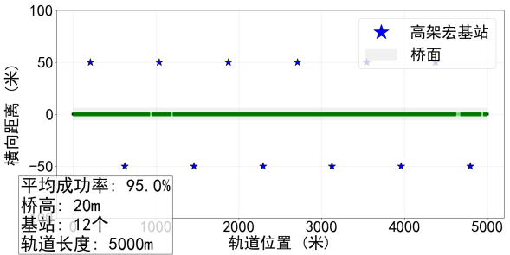
图11(d) 高架桥场景：“塔下黑”问题有效解决
Fig. 11(d) Viaduct: Mitigated "Cell-Hole" Effect

图11 四场景下训练后信号质量展示
Fig。11 Signal Quality After Training in Four Scenarios

场景 | 训练前成功率 | 训练后成功率 | 提升幅度 | 训练前断链率 | 训练后断链率
直线轨道 | 92.8% | 97.4% | +4.6% | 0.8% | 0.0%
隧道 | 89.3% | 94.6% | +5.3% | 3.2% | 0.9%
3D山地 | 88.7% | 93.2% | +4.5% | 4.1% | 0.7%
高架桥 | 87.4% | 95.1% | +7.7% | 5.3% | 0.2%
表4 不同场景下训练前后性能指标对比
Table4 Performance Comparison Before and After Training Across Different Scenarios
通过训练前后的数据对比，进一步揭示了算法的优化效果。在最具挑战性的高架桥场景中，算法取得了最大幅度改进(+7.7%)，并将断链率从5.3%降至0.2%，充分验证了动态波束横滚角调整技术的工程价值。在隧道与山地复杂环境中，算法亦展现出强大适应力，成功率分别提升5.3%与4.5%。
针对高架桥场景的深入分析验证了算法的几何适应性。如图12(a)所示，在不同桥高设置下，该文方案相较于传统固定波束方法均展现出显著优势。

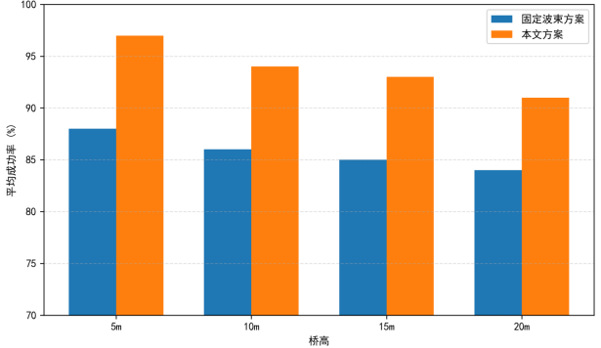
图12(a)不同桥高场景下训练前后的平均成功率对比
Fig.11a Performance Comparison Across Bridge Heights: Impact of Training
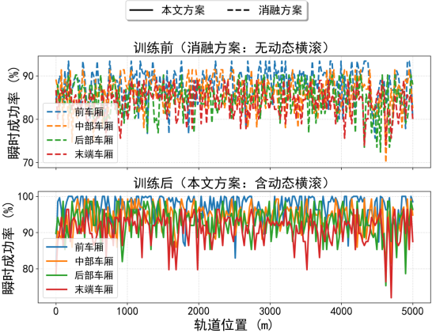
图12(b) 不同桥高场景下成功率沿轨道位置的变化曲线
Fig.11b. Success Rate vs. Track Position for Different Bridge Heights

图12高架桥场景下算法的整体性能与局部优化机制
Fig.12 Overall Performance and Localized Optimization Mechanism of the Algorithm in Viaduct Scenarios
瞬时性能分析进一步揭示了算法的优化机制：训练前，各桥高场景在基站切换区及‘塔下黑’区域均存在明显的性能凹陷；经算法优化后，这些局部瓶颈被有效‘填平’。如图12(b)所示，优化后的曲线最差点成功率提升约40%，且曲线平滑度显著改善，证明了算法对局部弱覆盖问题的精准解决能力。

3.4 性能对比与消融分析
为全面验证该文方案的优越性与核心创新点的有效性，该节依次开展与基准算法的横向性能对比及针对性的消融实验。
1. 与基准算法性能对比
在最具代表性的直线轨道场景下，对比了四种算法的SINR累积分布函数(CDF)，结果如图13所示。综合分析可得出以下结论：
一致性能优势：该文方案（红色实线）的CDF曲线居于最右，表明在任意概率水平上，其所能提供的SINR均高于所有基准算法。
卓越的稳定性与底线保障：在5% QoS保障线（y=0.05）处，该文方案对应的SINR值（约8 dB）显著高于标准PPO（约4 dB）、Max-SINR（约1 dB）和固定波束（约-2 dB），证明其能更有效地保障恶劣信道下的用户体验。
最低的中断概率：在中断门限（0 dB）处，该文方案的CDF值最低（接近0），其通信中断概率远低于标准PPO（约4%）及其他基准算法（>10%）。该对比实验充分证明了该文方案相较于传统方法与标准强化学习算法的综合性能优势。
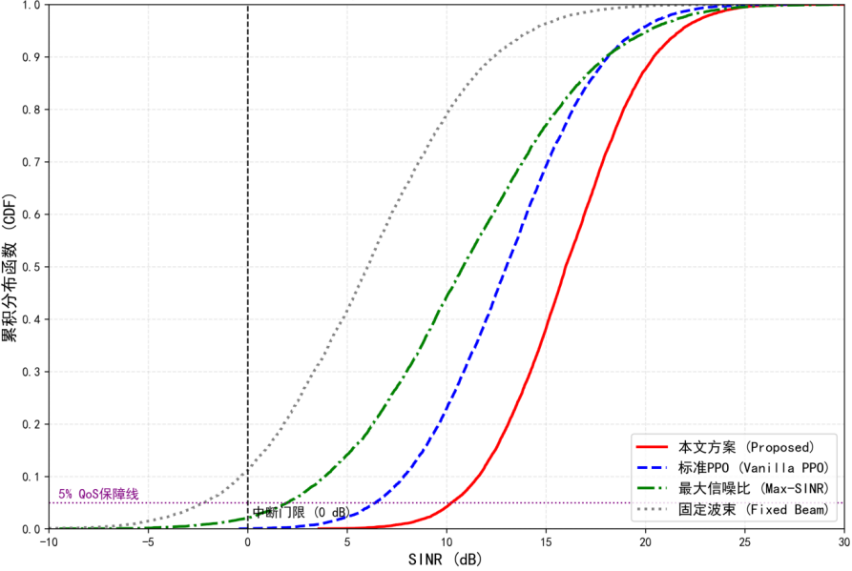
图13 直线轨道场景下各算法的SINR累积分布函数(CDF)对比)
Fig.13 SINR CDF Comparison of Different Algorithms in Straight-Track Scenario
2. 分级断联机制消融实验
为定量评估“分级断链奖励”与“波束横滚角动态调整”两个核心创新点的具体贡献，该文设计了严密的消融实验。
分级断链奖励机制的有效性验证：在3D山地复杂场景下，对比完整方案（A组）与无分级奖励方案（B组）的性能差异。由表5可见，B组的二级、三级（全列）断链次数显著多于A组，表明该机制能有效遏制通信质量恶化的扩散。此结果证明，分级断链奖励机制能有效引导智能体优先遏制局部与区域性的通信质量恶化，防止其演变为全局中断，从而显著提升了系统的整体鲁棒性。
实验组 | 一级断链次数 | 二级断链次数 | 三级（全列）断链次数
A组 (该文方案) | 152 | 43 | 8
B组 (无分级奖励) | 165 | 78 | 27
表5 分级断链奖励机制消融实验结果
Table 5. Ablation Study of the Hierarchical Disconnection Reward Mechanism
3. 动态波束横滚技术消融实验
为验证该技术解决“塔下黑”问题的效能，对比了完整方案（A组）与无动态横滚方案（C组）。如图14所示，在基站近区（X坐标-100m到+100m），C组的SINR曲线呈现典型的“V”形凹陷，最低值跌破5dB；而A组曲线则相对平坦，SINR全程保持在12dB以上。这一直观对比有力证明，动态波束横滚技术能使智能体主动学习近区波束姿态调整，有效填补覆盖空洞，是解决“塔下黑”问题的关键。
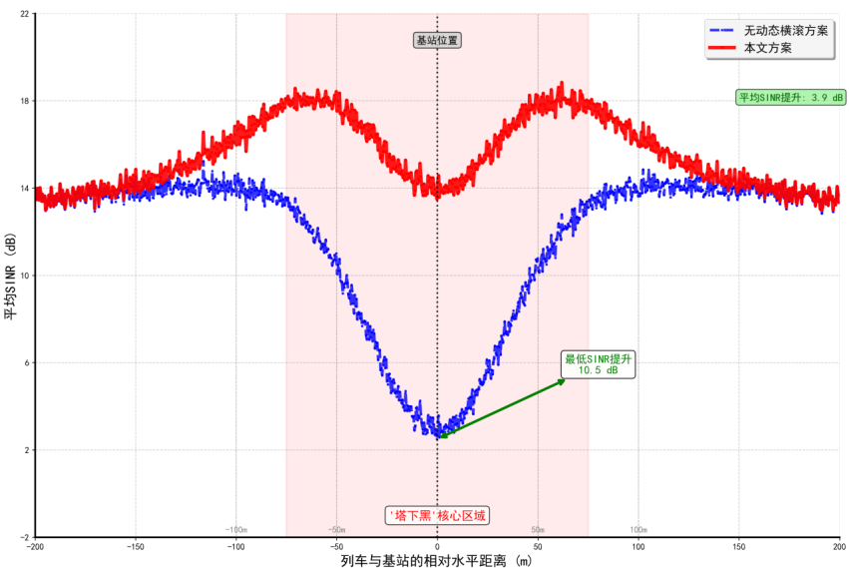
图14 “塔下黑”区域SINR对比
Fig.14 Cell-Hole SINR Comparison

4.结束语
本文针对高速移动场景下的通信资源智能调控问题，提出了在线-离线协同驱动的混合强化学习决策框架，实现了波束、功率与切换的协同优化。仿真实验表明，该方案在多种典型场景下均取得显著效果，切换成功率超过97%，通信中断概率降低至0.2%以下。 该研究的核心方法论价值在于：一是建立了高维混合动作空间与稀疏奖励环境的协同优化范式，通过PPO与Q-learning的串并行融合及自注意力机制引入，为同类高速移动场景的决策问题提供了通用技术路径；二是提出"分级判定-稠密奖励"的设计逻辑，将复杂系统的性能恶化过程精细化，为多维度目标优化提供了可复用的引导机制；三是构建了融合物理效应与场景自适应模型的高保真仿真体系，为通信算法的精准验证提供了标准化实验框架，可迁移至自动驾驶、工业物联网等动态通信场景。 当前研究仍存在两方面局限：其一，未涉及多列车并发通信场景下的资源调度冲突问题，在高密度运营线路中的适配性有待进一步验证；其二，模型推理对计算资源存在一定依赖，边缘节点部署时的轻量化程度不足以完全满足实时性要求。 未来研究将分阶段推进：近期将聚焦算法工程化落地，通过模型压缩、量化等技术实现轻量化优化，完成与现有高铁通信系统的兼容性测试与部署验证；中期将拓展多智能体分布式决策研究，通过列车-基站的协同推理，解决高密度运营中的资源竞争问题；远期将深化与6G-R关键技术的融合，引入可重构智能表面(RIS)、太赫兹通信等前沿技术，提升极端场景下的通信鲁棒性。

参 考 文 献
[1] 吴昊, 丁百一, 熊壮壮. 面向高铁无线通信的5G-A和6G关键技术[J]. 通信世界, 2025, (16): 37-39. DOI: 10.13571/j.cnki.cww.2025.16.005.
WU Hao, DING Baiyi, XIONG Zhuangzhuang. 5G-A and 6G key technologies for high-speed railway wireless communications[J]. Communications World, 2025, (16): 37-39. DOI: 10.13571/j.cnki.cww.2025.16.005.
[2] ZHANG L, LUO Y Q, ZHAO H, et al. LTE network optimization for high-speed railway scenarios[J]. IEEE Transactions on Vehicular Technology, 2019, 68(7): 6511-6522.
[3] 3GPP TR 38.901. Study on channel model for frequencies from 0.5 to 100 GHz[S]. 2020.
[4] 赵俊涛, 康科武, 张丹. 高铁5G无线网络建设覆盖方案分析[C]//TD产业联盟, 等. 5G网络创新研讨会(2020)论文集. 北京, 中国, 2020: 308-310. DOI: 10.26914/c.cnkihy.2020.017415.
ZHAO Juntao, KANG Kewu, ZHANG Dan. Analysis of 5G wireless network construction and coverage scheme for high-speed rail[C]//TD Industry Alliance, et al. Proceedings of 5G Network Innovation Symposium (2020). Beijing, China, 2020: 308-310. DOI: 10.26914/c.cnkihy.2020.017415.
[5] 宋冬. 基于高铁场景的5G无线网络规划论述[J]. 通讯世界, 2019, 26(10): 178-179.
SONG Dong. Discussion on 5G wireless network planning for high-speed railway scenarios[J]. Telecom World, 2019, 26(10): 178-179.
[6] 张义, 常铭哲, 史光坤. 复杂地形环境下高铁无线网络建设方式的研究[J]. 通讯世界, 2017, (16): 28-30.
ZHANG Yi, CHANG Mingzhe, SHI Guangkun. Research on the construction method of high-speed railway wireless network in complex terrain environment[J]. Telecom World, 2017, (16): 28-30.
[7] 张荣涛. 浅析5G无线网络在高铁场景中的规划与优化[J]. 数字技术与应用, 2020, 38(01): 17+19. DOI: 10.19695/j.cnki.cn12-1369.2020.01.10.
ZHANG Rongtao. Analysis on planning and optimization of 5G wireless network in high-speed railway scenario[J]. Digital Technology & Application, 2020, 38(01): 17+19. DOI: 10.19695/j.cnki.cn12-1369.2020.01.10.
[8] 张鑫文. 高速铁路车地无线通信信道建模[D]. 北京: 北京交通大学, 2016.
ZHANG Xinwen. Modeling on high speed rail train-to-ground wireless communication channel[D]. Beijing: Beijing Jiaotong University, 2016.
[9] 张闻博. 山地环境下高铁无线信道建模与仿真[D]. 兰州: 兰州交通大学, 2020. DOI: 10.27205/d.cnki.gltec.2020.000963.
ZHANG Wenbo. Modeling and simulation of high-speed railway wireless channel in mountainous environment[D]. Lanzhou: Lanzhou Jiaotong University, 2020. DOI: 10.27205/d.cnki.gltec.2020.000963.
[10] 宋雅. 5G高铁覆盖提升方案研究及应用[J]. 江苏通信, 2024, 40(05): 33-37.
SONG Ya. Research and application of 5G high-speed rail coverage enhancement scheme[J]. Jiangsu Communication, 2024, 40(05): 33-37.
[11] 赵俊涛, 孟繁丽, 刘昱鹏, 等. 高铁5G天线技术及选型应用分析[J]. 电信工程技术与标准化, 2024, 37(07): 62-67. DOI: 10.13992/j.cnki.tetas.2024.07.006.
ZHAO Juntao, MENG Fanli, LIU Yupeng, et al. Analysis of 5G antenna technology and selection for high-speed railway[J]. Telecom Engineering Technics and Standardization, 2024, 37(07): 62-67. DOI: 10.13992/j.cnki.tetas.2024.07.006.
[12] 周来. 5G典型场景无线传播特性分析与建模[D]. 北京: 清华大学, 2018. DOI: 10.27266/d.cnki.gqhau.2018.000771.
ZHOU Lai. Analysis and modeling of wireless propagation characteristics in typical 5G scenarios[D]. Beijing: Tsinghua University, 2018. DOI: 10.27266/d.cnki.gqhau.2018.000771.
[13] 王磊. 高架桥环境下高铁无线通信信道建模与仿真[D]. 成都: 西南交通大学, 2014.
WANG Lei. Channel modeling and simulation for high-speed railway wireless communication in viaduct environment[D]. Chengdu: Southwest Jiaotong University, 2014.
[14] 张强, 张晓刚, 王维民, 等. TD-LTE移动通信网高速铁路覆盖规划分析[J]. 数字技术与应用, 2014, (11): 58-59. DOI: 10.19695/j.cnki.cn12-1369.2014.11.036.
ZHANG Qiang, ZHANG Xiaogang, WANG Weimin, et al. Coverage planning analysis of TD-LTE mobile communication network for high-speed railway[J]. Digital Technology & Application, 2014, (11): 58-59. DOI: 10.19695/j.cnki.cn12-1369.2014.11.036.
[15] 吴端坡, 孔正宇, 应娜, 等. 高速铁路掉话优化切换方案仿真[J]. 实验室研究与探索, 2022, 41(07): 122-127. DOI: 10.19927/j.cnki.syyt.2022.07.026.
WU Duanpo, KONG Zhengyu, YING Na, et al. Simulation of handover optimization scheme for call drop in high-speed railway[J]. Research and Exploration in Laboratory, 2022, 41(07): 122-127. DOI: 10.19927/j.cnki.syyt.2022.07.026.
[16] 张健, 朱啸豪, 王伟力. 高速铁路复杂线路区段GSM-R系统方案设计与网络优化[J]. 铁路通信信号工程技术, 2023, 20(02): 42-48.
ZHANG Jian, ZHU Xiaohao, WANG Weili. Scheme design and network optimization of GSM-R system in complex line section of high-speed railway[J]. Railway Signalling & Communication Engineering, 2023, 20(02): 42-48.
[17] ANGRI I, NAJID A, MAHFOUDI M. Available bandwidth and RSRP based handover algorithm for LTE/LTE-Advanced networks tested in LTE-Sim simulator[J]. International Journal of Electronics and Telecommunications, 2019, 65(1): 85-93.
[18] 陈永刚, 李德威, 张彩珍. 一种基于速度的LTE-R越区切换优化算法[J]. 铁道学报, 2017, 39(07): 67-72.
CHEN Yonggang, LI Dewei, ZHANG Caizhen. A velocity-based handover optimization algorithm for LTE-R[J]. Journal of the China Railway Society, 2017, 39(07): 67-72.
[19] 康婕. 高速铁路5G-R无线通信越区切换算法研究[D]. 兰州: 兰州交通大学, 2024. DOI: 10.27205/d.cnki.gltec.2024.001245.
KANG Jie. Research on handover algorithm for 5G-R wireless communication in high-speed railway[D]. Lanzhou: Lanzhou Jiaotong University, 2024. DOI: 10.27205/d.cnki.gltec.2024.001245.
[20] 郭甜, 李国民. 基于功率分配的大规模MIMO系统中能效的研究[J]. 计算机应用与软件, 2022, 39(10): 104-107.
GUO Tian, LI Guomin. Research on energy efficiency in massive MIMO systems based on power allocation[J]. Computer Applications and Software, 2022, 39(10): 104-107.
[21] 高云波, 班宇豪, 谢健骊, 等. RIS辅助的高铁环境下毫米波MIMO波束赋形算法研究[J]. 铁道学报, 2025, 47(08): 103-114.
GAO Yunbo, BAN Yuhao, XIE Jianli, et al. Research on RIS-aided mmWave MIMO beamforming algorithm in high-speed railway environment[J]. Journal of the China Railway Society, 2025, 47(08): 103-114.
[22] 贾涤非. 面向高速铁路网络的频谱共享机制与资源分配研究[D]. 长春: 吉林大学, 2025. DOI: 10.27162/d.cnki.gjlin.2025.000348.
JIA Difei. Research on spectrum sharing mechanism and resource allocation for high-speed railway networks[D]. Changchun: Jilin University, 2025. DOI: 10.27162/d.cnki.gjlin.2025.000348.
[23] 甄中兴. 《国家综合立体交通网络规划纲要》之我见[J]. 发展, 2021, (06): 44-48.
ZHEN Zhongxing. My view on the outline of the national comprehensive three-dimensional transportation network plan[J]. Development, 2021, (06): 44-48.
[24] LIU Y, AI B, NIU Y, et al. Adaptive non-uniform hybrid beamforming for mmWave train-to-ground communications in high-speed railway scenarios[J]. IEEE Transactions on Wireless Communications, 2023, 22(8): 5574-5588.
[25] 乔珺, 李蒙, 王宇轩, 等. 高铁专网感知保障及智能优化方案研究[J]. 中国新通信, 2025, 27(13): 13-16.
QIAO Jun, LI Meng, WANG Yuxuan, et al. Research on perception guarantee and intelligent optimization scheme for high-speed railway dedicated network[J]. China New Telecommunications, 2025, 27(13): 13-16.
[26] 王国荣. 高铁无线通信系统中能效优化的功率分配方法研究[D]. 兰州: 兰州交通大学, 2023. DOI: 10.27205/d.cnki.gltec.2023.001389.
WANG Guorong. Research on power allocation methods for energy efficiency optimization in high-speed railway wireless communication systems[D]. Lanzhou: Lanzhou Jiaotong University, 2023. DOI: 10.27205/d.cnki.gltec.2023.001389.
[27] 刘克清, 赵墨颖, 周俊, 等. 5G公专网协同场景的速率算法优化[J]. 电信工程技术与标准化, 2023, 36(03): 63-69.
LIU Keqing, ZHAO Moying, ZHOU Jun, et al. Optimization of rate algorithm in 5G public and private network collaboration scenarios[J]. Telecom Engineering Technics and Standardization, 2023, 36(03): 63-69.
[28] 李晓华, 王宗茹, 赵顾良. 一种4G,5G公专网融合集群通信方法及系统: 中国, CN202110685835.5[P]. 2022-12-23.
LI Xiaohua, WANG Zongru, ZHAO Guliang. A 4G/5G public-private network integrated trunking communication method and system: China, CN202110685835.5[P]. 2022-12-23.
[29] 张子奇. 基于无线通信的高铁列车网络模型设计与测试研究[D]. 长春: 吉林大学, 2025. DOI: 10.27162/d.cnki.gjlin.2025.006212.
ZHANG Ziqi. Design and testing research of high-speed train network model based on wireless communication[D]. Changchun: Jilin University, 2025. DOI: 10.27162/d.cnki.gjlin.2025.006212.
[30] GAO Yunbo, WANG Yuzhe, LI Chenrui, et al. Research on joint beamforming of high-speed railway millimeter-wave MIMO communication with reconfigurable intelligent surface[J]. Alexandria Engineering Journal, 2023, 74: 317-326.
[31] 朱政宇, 徐金雷, 孙钢灿, 等. 基于IRS辅助的SWIPT物联网系统安全波束成形设计[J]. 通信学报, 2021, 42(4): 185-193.
ZHU Zhengyu, XU Jinlei, SUN Gangcan, et al. Secure beamforming design for IRS-aided SWIPT Internet of Things system[J]. Journal on Communications, 2021, 42(4): 185-193.
[32] 王磊. 高架桥环境下高铁无线通信信道建模与仿真[D]. 成都: 西南交通大学, 2014.
WANG Lei. Channel modeling and simulation for high-speed railway wireless communication in viaduct environment[D]. Chengdu: Southwest Jiaotong University, 2014.
[33] 童伟强. 基于机器学习的信道估计方法研究[D]. 北京: 北京邮电大学, 2025. DOI: 10.26969/d.cnki.gbydu.2025.000048.
TONG Weiqiang. Research on channel estimation methods based on machine learning[D]. Beijing: Beijing University of Posts and Telecommunications, 2025. DOI: 10.26969/d.cnki.gbydu.2025.000048.
[34] 虞凯, 余杰, 谢联莲. 超高速场景下5G-R系统导频分配方案研究[J]. 铁道通信信号, 2025, 61(08): 1-7. DOI: 10.13879/j.issn.1000-7458.2025-08.24232.
YU Kai, YU Jie, XIE Lianlian. Research on pilot allocation scheme for 5G-R system in ultra-high-speed scenarios[J]. Railway Communication Signal, 2025, 61(08): 1-7. DOI: 10.13879/j.issn.1000-7458.2025-08.24232.
[35] 赵雪霞. 高铁通信中的毫米波大规模MIMO波束赋形研究[D]. 大连: 大连海事大学, 2019. DOI: 10.26989/d.cnki.gdlhu.2019.001366.
ZHAO Xuexia. Research on millimeter wave massive MIMO beamforming in high-speed railway communications[D]. Dalian: Dalian Maritime University, 2019. DOI: 10.26989/d.cnki.gdlhu.2019.001366.
[36] 柳青红, 赵颖, 罗浩, 等. 基于5G公网的高速铁路运营线路列车超视距应用系统试验方案研究[J]. 铁路计算机应用, 2023, 32(06): 62-70. DOI: 10.16548/j.2095-3671.202306.062.
LIU Qinghong, ZHAO Ying, LUO Hao, et al. Experimental scheme of train over-the-horizon application system for high-speed railway operation lines based on 5G public network[J]. Railway Computer Application, 2023, 32(06): 62-70. DOI: 10.16548/j.2095-3671.202306.062.
[37] 殷县龙. 基于动态/高增益方法的几类不确定非线性系统的输出反馈控制设计研究[D]. 曲阜: 曲阜师范大学, 2025. DOI: 10.27267/d.cnki.gqfsu.2025.000004.
YIN Xianlong. Research on output feedback control design for several classes of uncertain nonlinear systems based on dynamic/high-gain methods[D]. Qufu: Qufu Normal University, 2025. DOI: 10.27267/d.cnki.gqfsu.2025.000004.
[38] 叶沙兵. 基于统计模型与机器学习的MIMO雷达检测与估计方法研究[D]. 成都: 电子科技大学, 2025. DOI: 10.27005/d.cnki.gdzku.2025.000139.
YE Shabing. Research on MIMO radar detection and estimation methods based on statistical models and machine learning[D]. Chengdu: University of Electronic Science and Technology of China, 2025. DOI: 10.27005/d.cnki.gdzku.2025.000139.
作者简介
刘莫昕：男，硕士，研究方向为智能辅助通信.
王雷：男，硕士，研究方向为大模型时间序列.

